# BỘ LAO ĐỘNG THƯƠNG BINH & XÃ HỘI TRƯỜNG CAO ĐẲNG CÔNG NGHỆ THÔNG TIN TP.HCM KHOA CÔNG NGHỆ THÔNG TIN-ĐIỆN TỬ



**BÁO CÁO TIỂU LUẬN  
MÔN HỌC: …** *Lập trình JavaScript 1***………**

**Tạo 1 website bán áo dài**

**Giảng viên hướng dẫn: Tạ Chí Quy Nhơn**

**Sinh viên thực hiên: Lê Anh Kha MSSV:501200205**

**Tên nhóm học phần:****LTJavaScript 1_CD20CT2+4**

**Học kỳ: 2b Năm học:2020-2021**

**Tp.Hồ Chí Minh, tháng … năm …**

**<Đề tài/tiểu luận>**

- Đề bài cho sinh viên: Xây dựng chức năng quản lý sản phẩm (sv tự chọn) với Javascript

- Nội dung:

+Hiển thị thông tin sản phẩm

+ Lọc được sản phẩm: theo giá tiền, theo size, màu sắc…

+ Khách hàng đặt mua hàng

+ Lưu, thêm, xóa, sửa sản phẩm

+ Thanh toán hóa đơn

+ Lưu thông tin khách hàng

+ Gửi thông tin đặt hàng đến email của người mua

· Không đăng nhập email: yêu cầu khách hàng nhập địa chỉ giao hàng

**Sinh viên thực hiện**(ký và ghi rõ họ tên)

**Kha**

**………………Lê Anh Kha……………….**

**MỤC LỤC**

**<Nội dung thực hiện>**

**Phần I: Giới Thiệu Đề Tài**

1. Tổng quan về đề tài

Thiết kế 1 trang website bán hang(bán áo dài, váy,..).Trong website gồm có 1 phần trang chủ, 1 trang bán các sản phẩm, 1 trang giỏ hàng , 1 trang admin, 1 trang đăng nhập ,1 trang đăng ký thành viên và 1 trang nhập thông tin giao hàng.

1. Mục địch tạo ra

Tạo ra 1 trang website để cho người mua có thể dễ dàng mua hàng mà không cần phải tới tận shop

**Phần II: Nội dung thực hiện**

1. 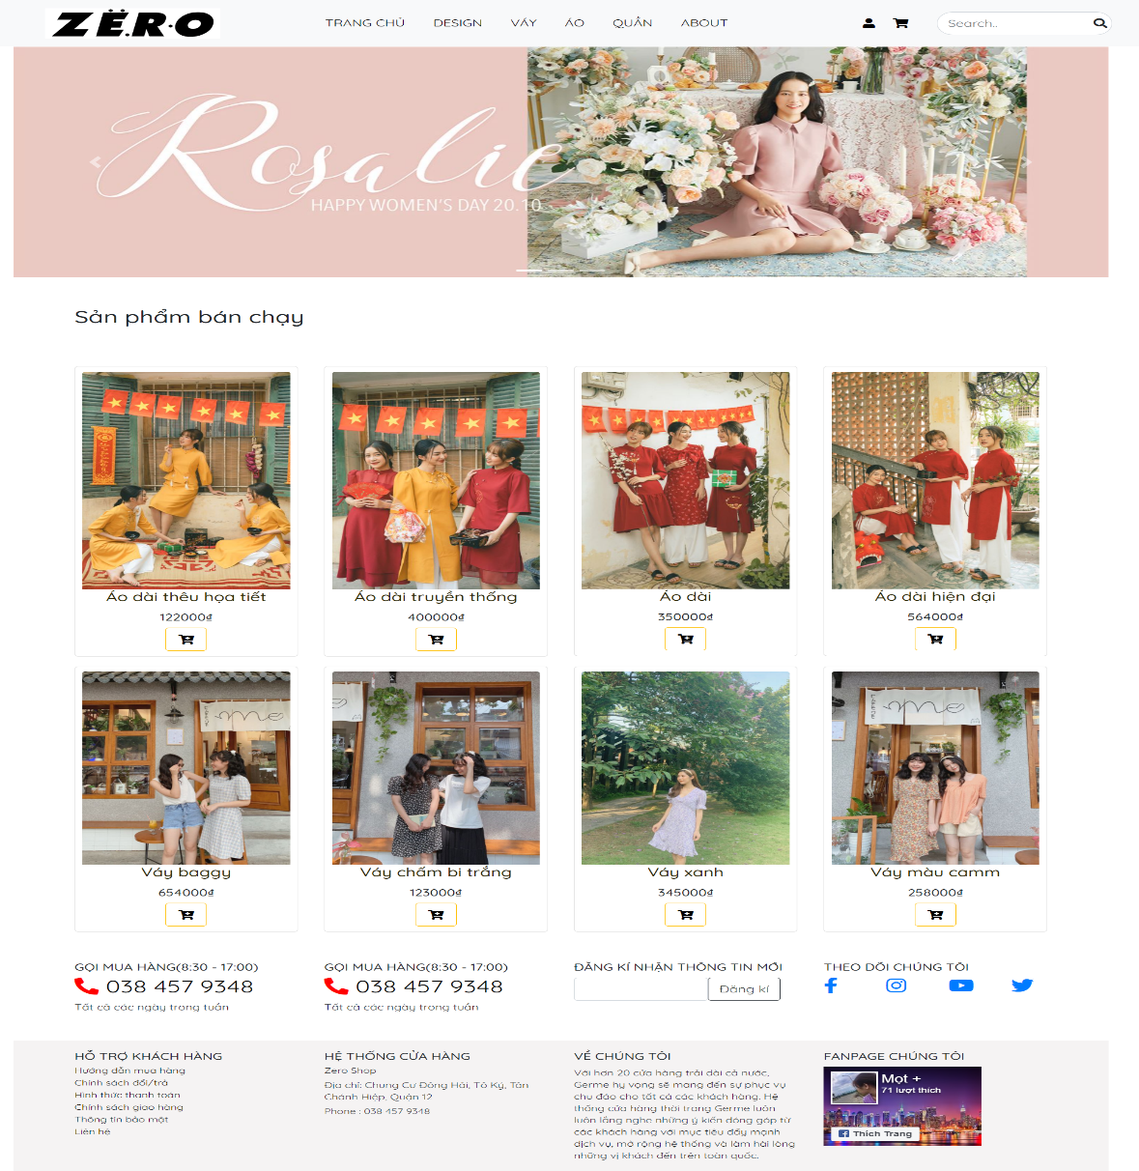Trang giao diện html gồm có:

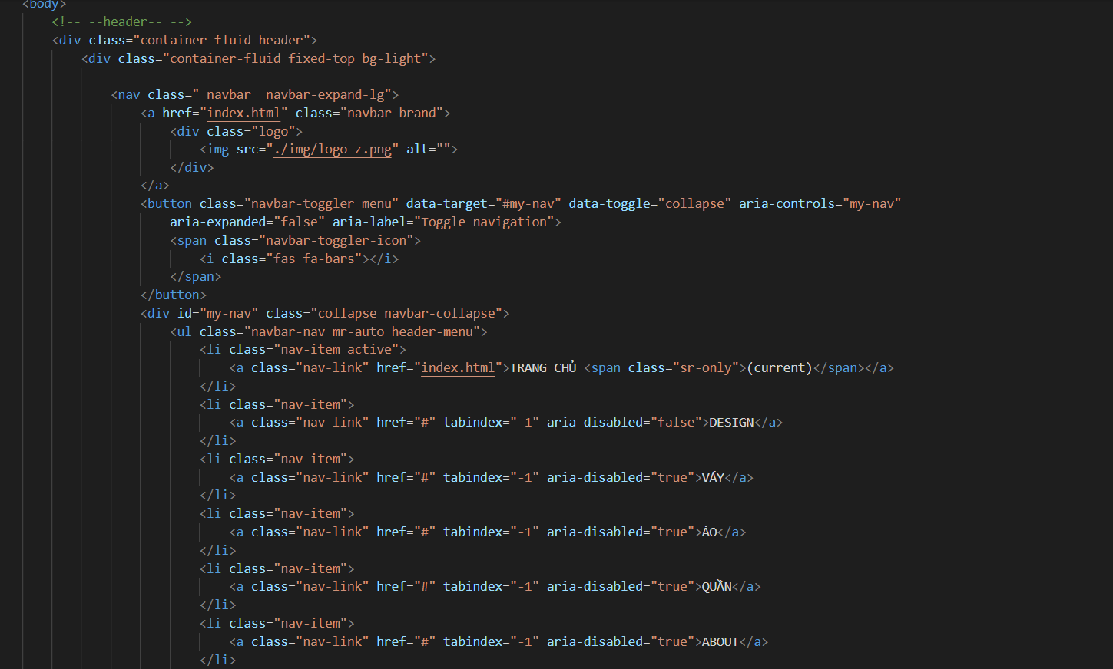+ 1 trang header để tạo thanh menu nằm ngang của trang website

+ phần body để chứa các sản phẩm ta bán:

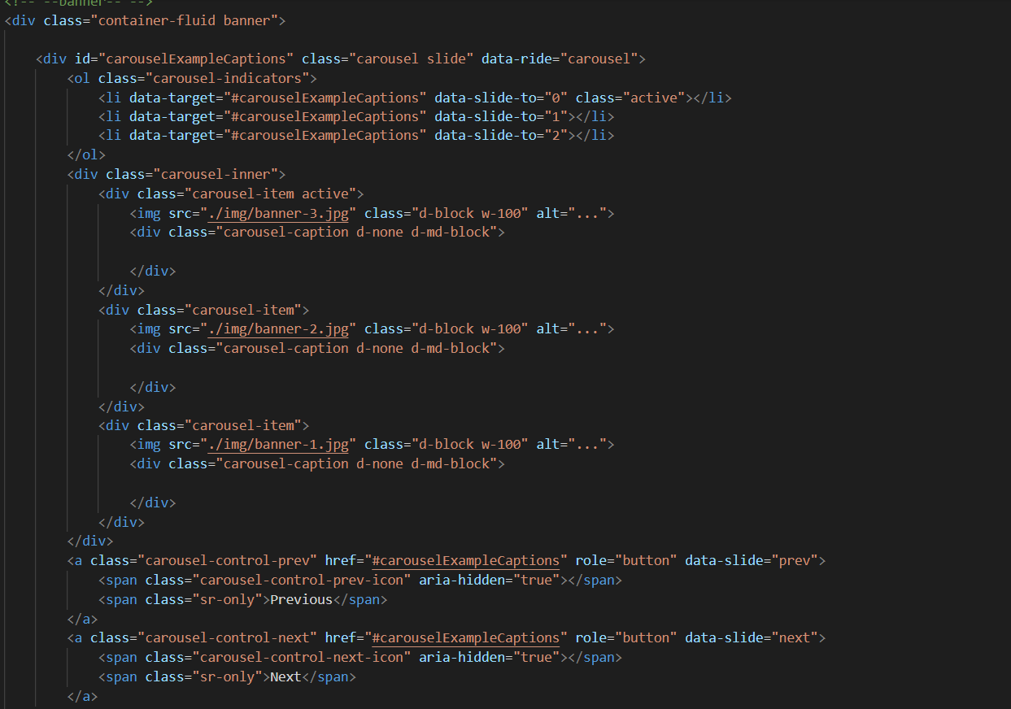

+ Phần footer chứa các thông tin liên quan tới cửa hang

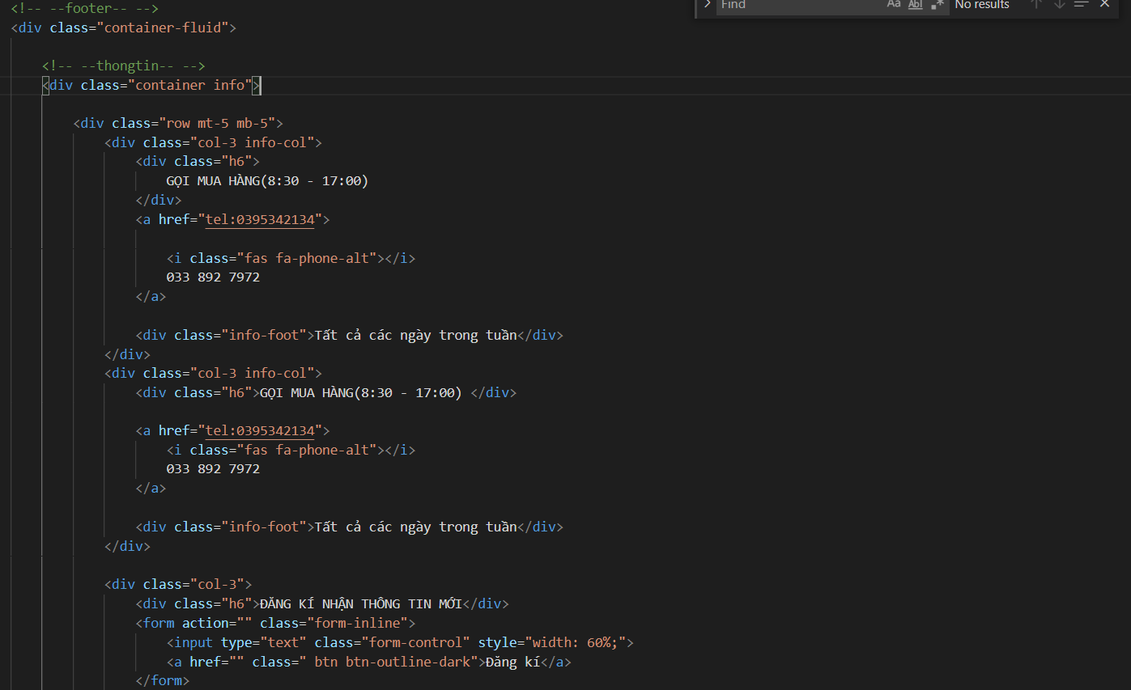

1. 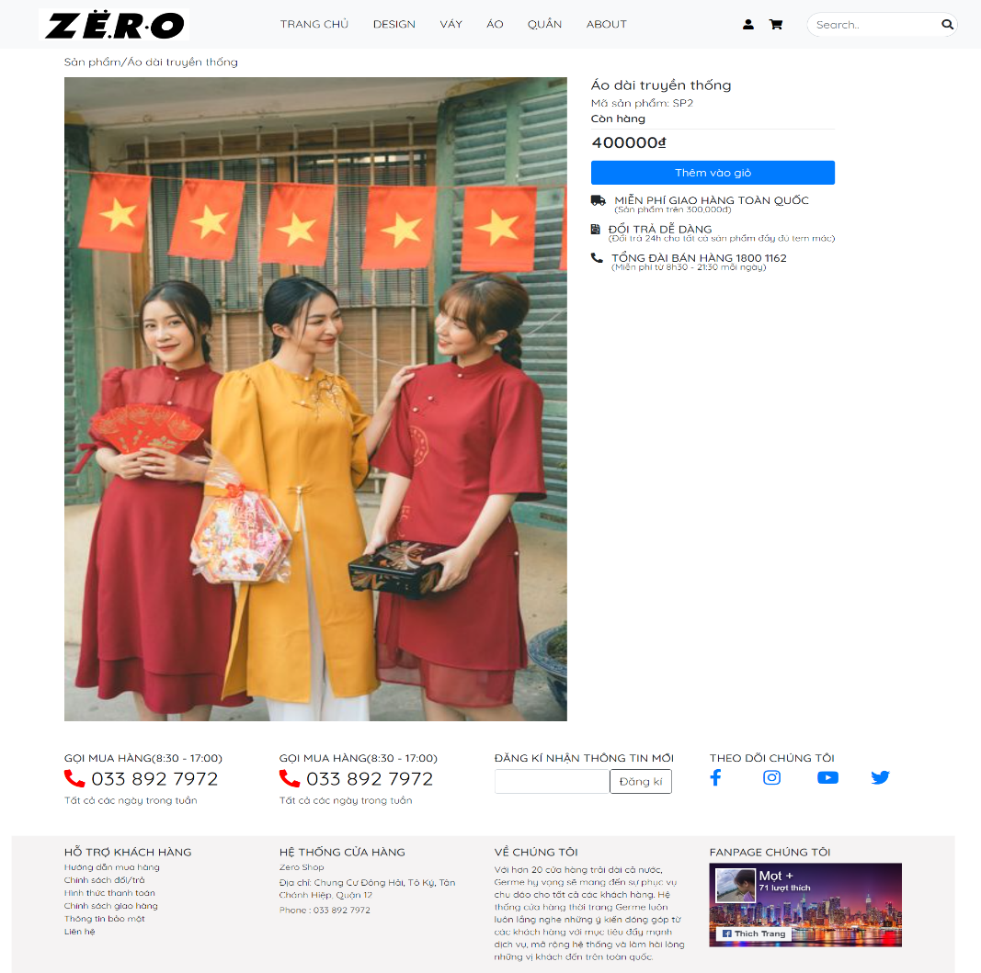Hiển thị chi tiết Sản Phẩm

* 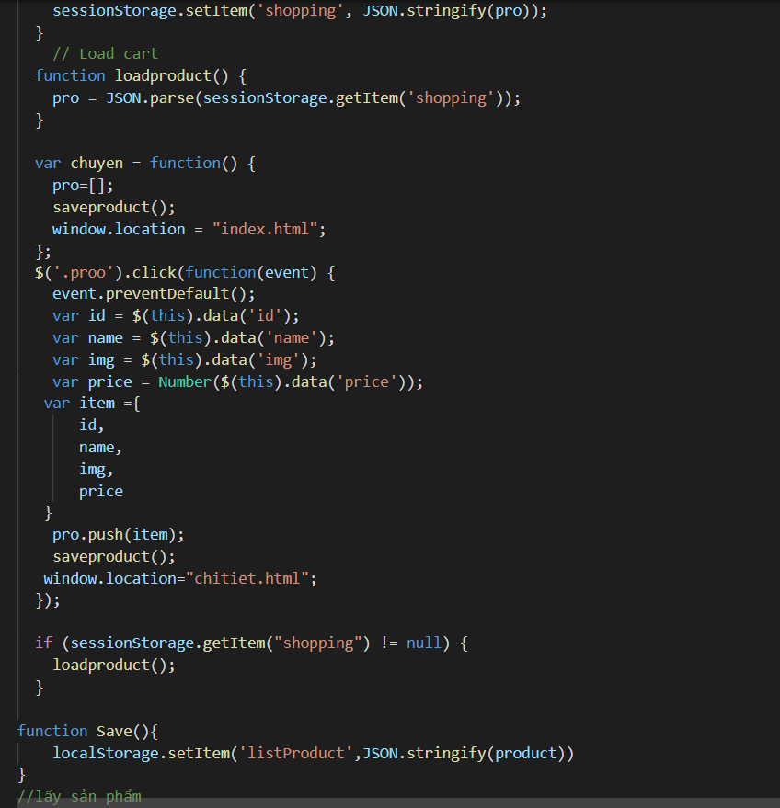Code của phần chi tiết
* 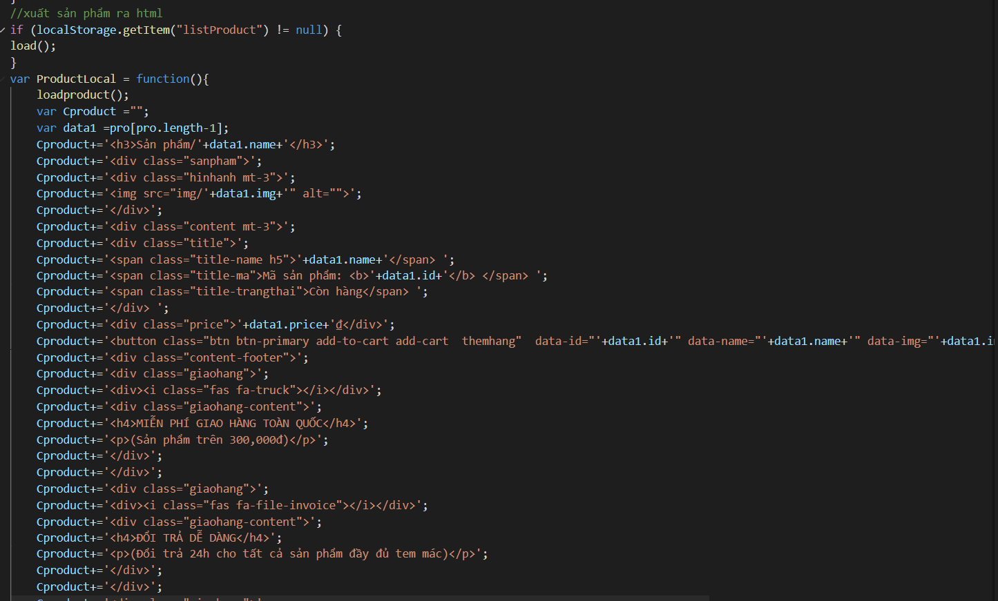Xuất ra thanh html

1. Các phương thức thêm, xóa, quản lý số lượng và tính tiền trong Cart

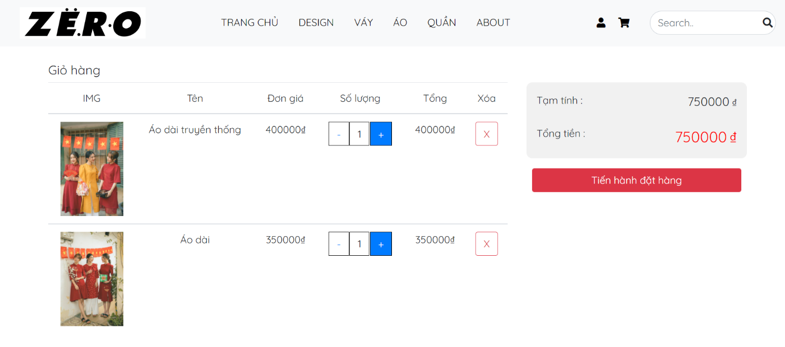

* 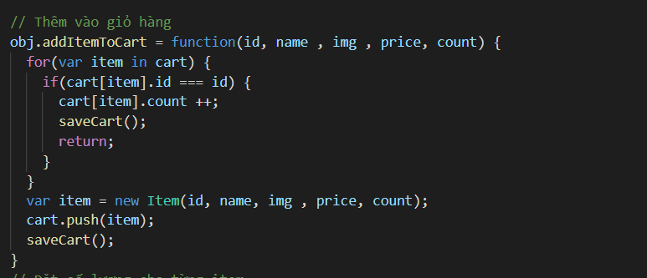Phương thước thêm vào giỏ hang

* Phương thức xóa trong giỏ hang

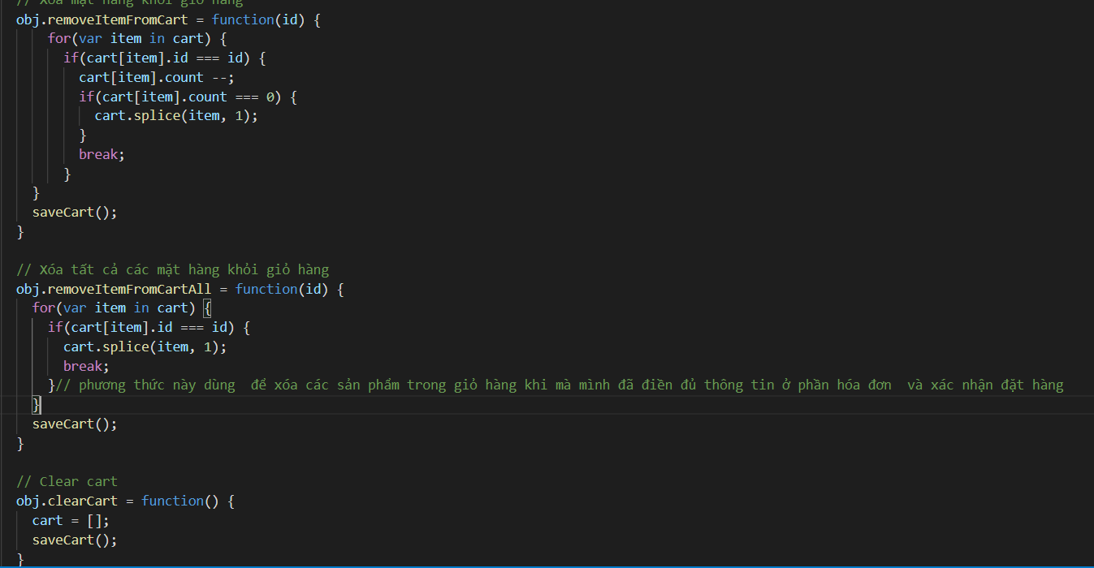

* 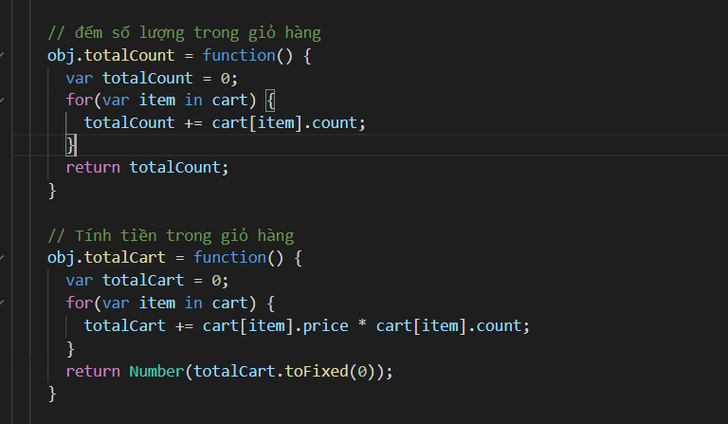Phương thức đếm số lượng và tính tiền trong giỏ hang
* Giao diện làm hóa đơn

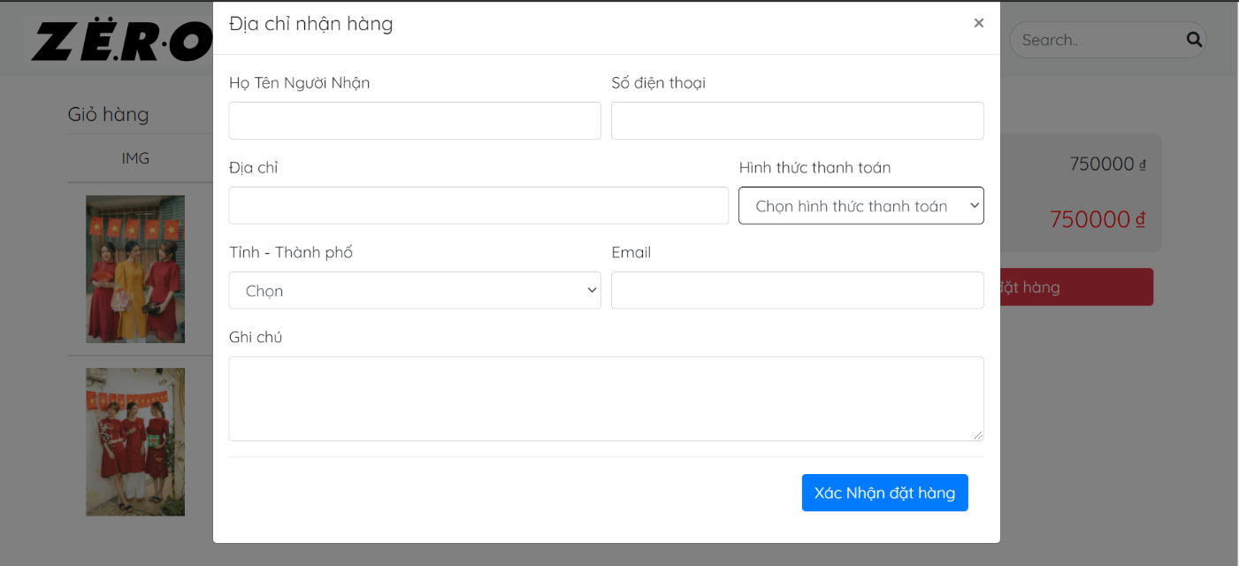

* 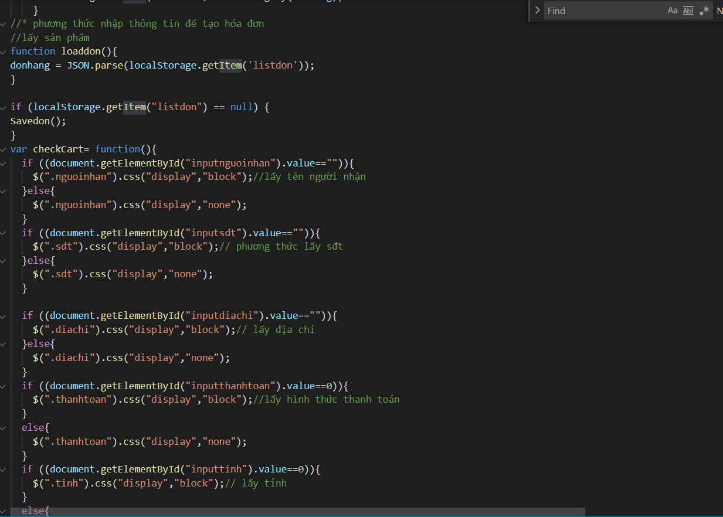Cách làm
* 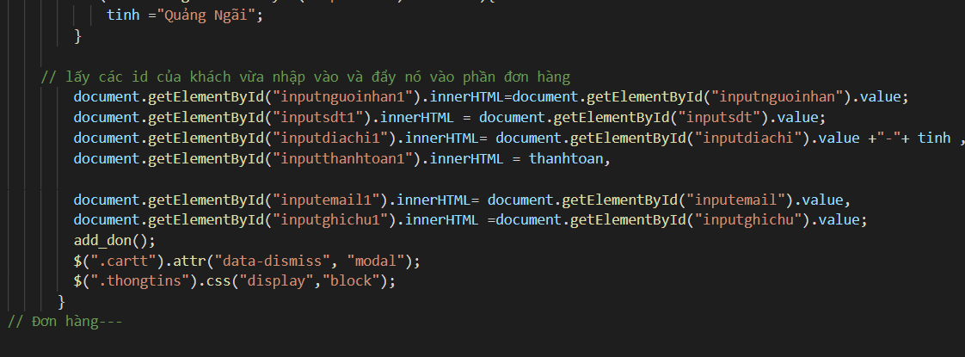Phương thức lấy cái id của hóa đơn hóa đẩy vào trong phần admin(phần quản lý hóa đơn)

1. Code javaScript để đưa các sản phẩm ra thanh Html

* 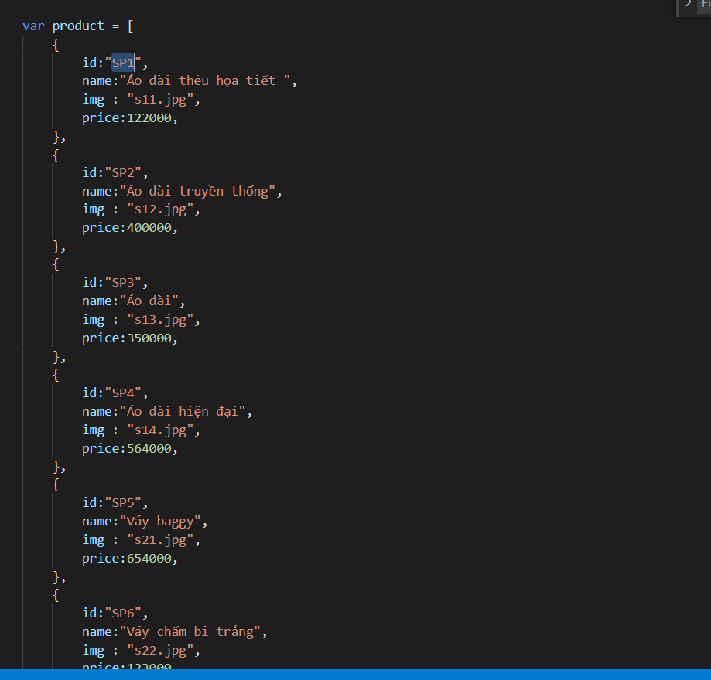Tạo ra 1 mãng chứa các thông tin của sản phẩm (id, name, img, price)
* 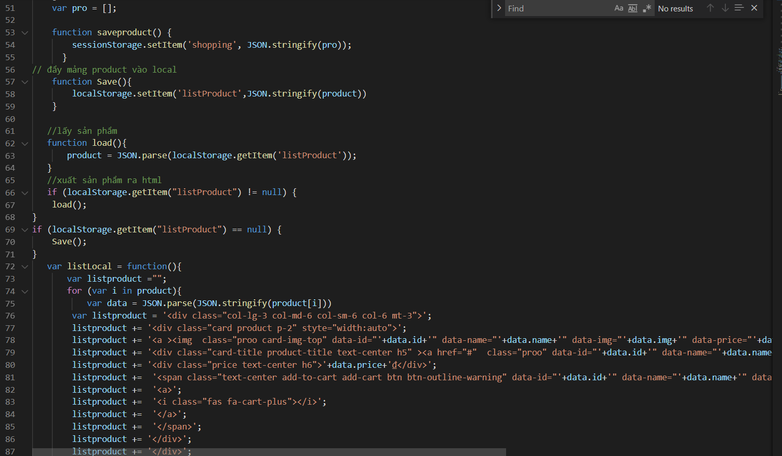Lưu sản phẩm, lấy sản phẩm từ local ra và cho các sản phẩm mình chọn xuất ra 1 thẻ html

1. 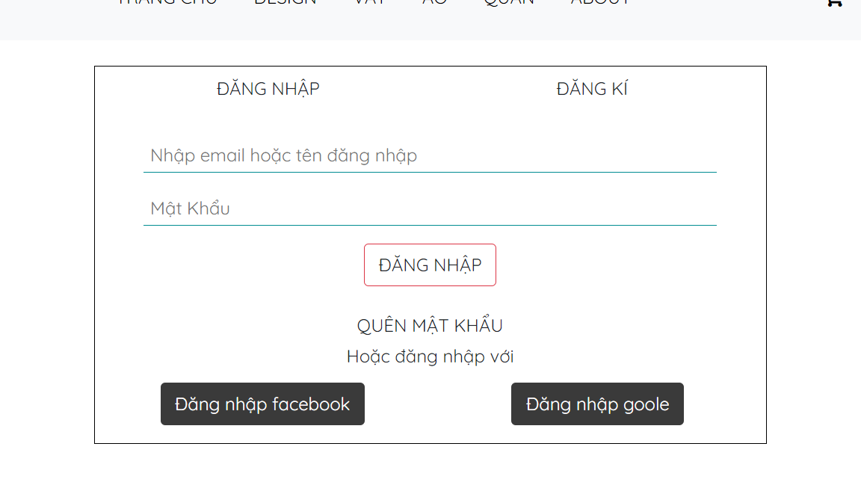Chức năng đăng nhập và đăng ký

* 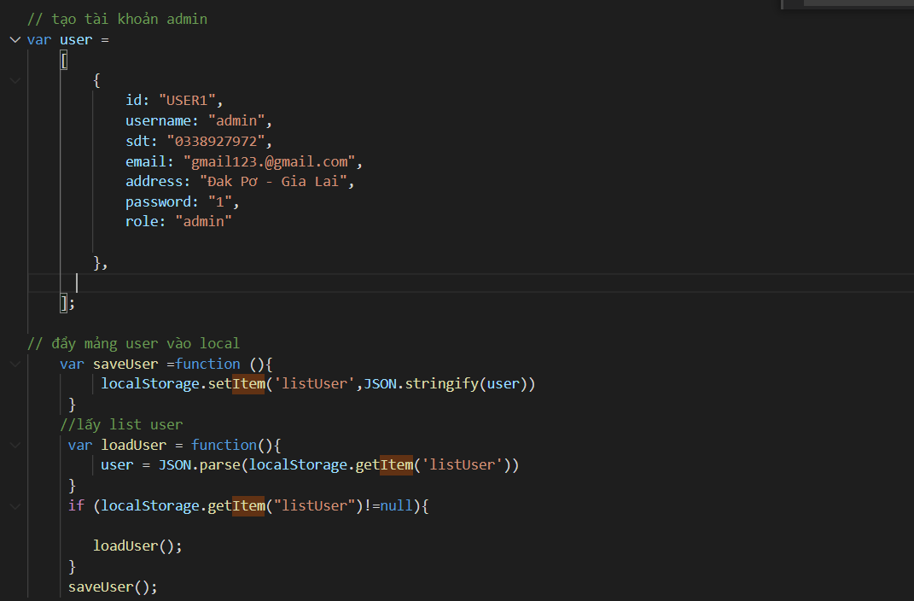Tạo 1 tài khoản admin và đẩy vào local
* Chức năng đăng ký thành viên

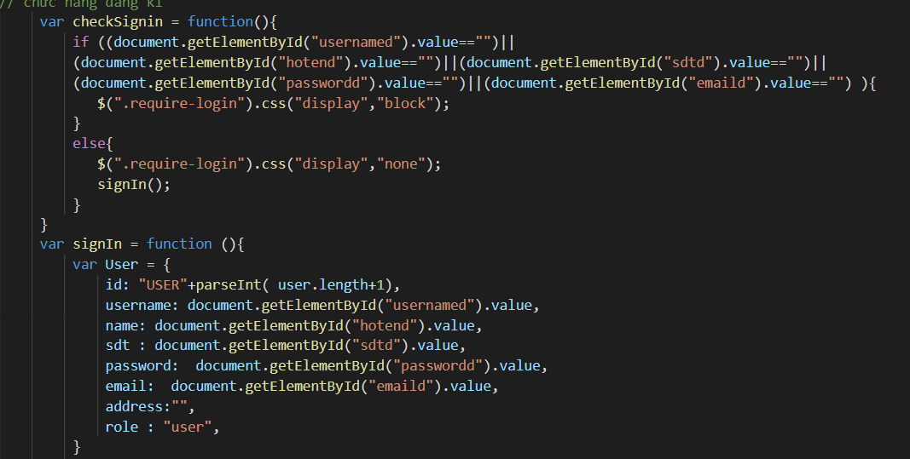

* 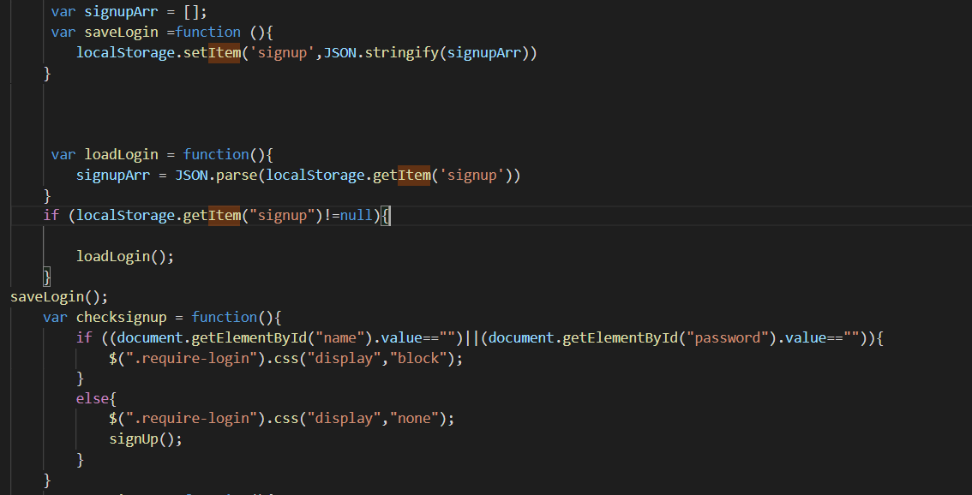Chức năng lưu nhớ tài khoản của các user
* 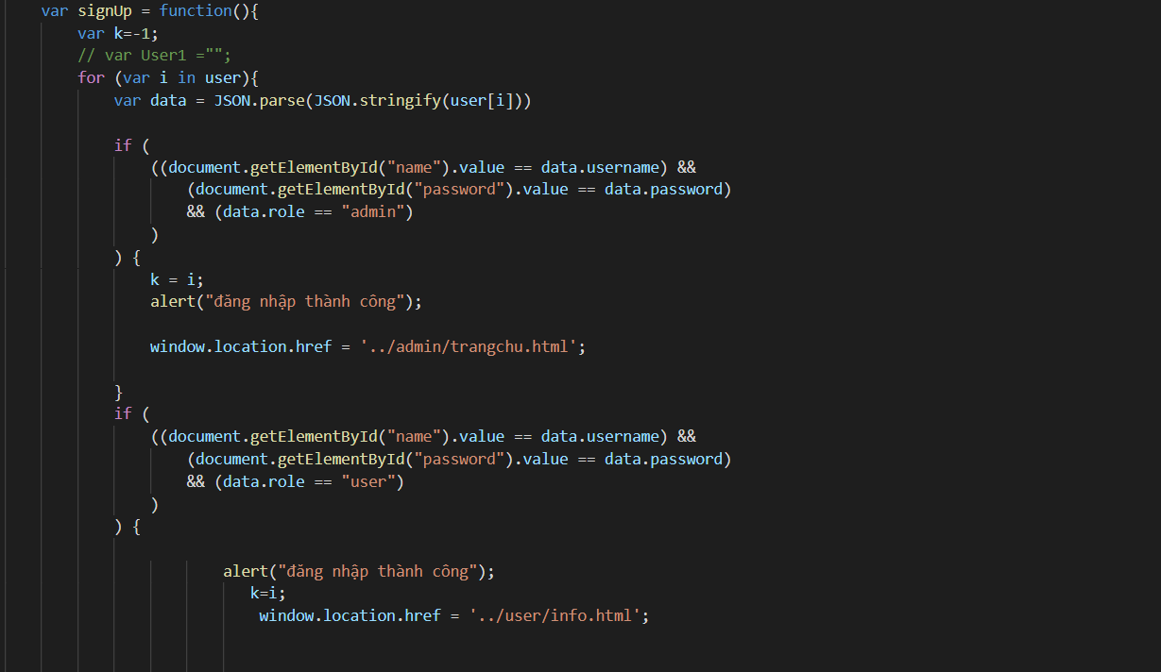Chức năng đăng nhập

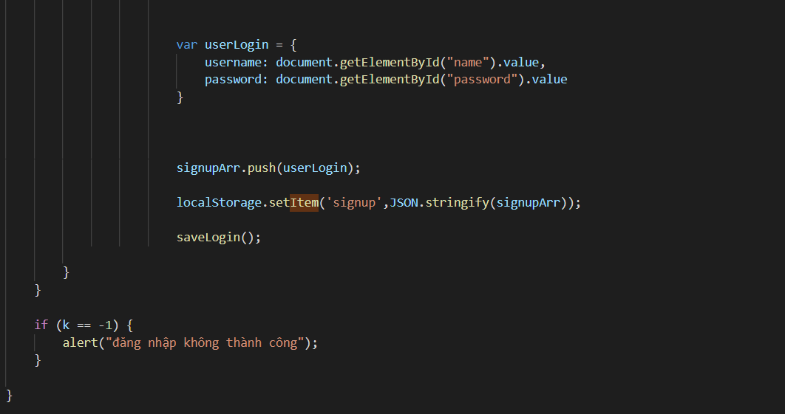

* Chức năng cập nhật đổi các thông tin cá nhân và mật khẩu của admin và user

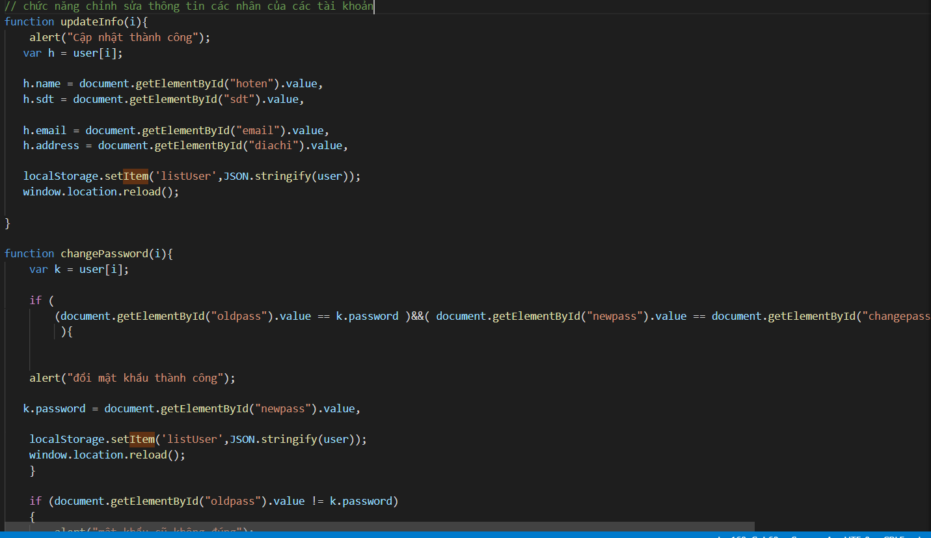

1. Giao diện và code của phần admin

* 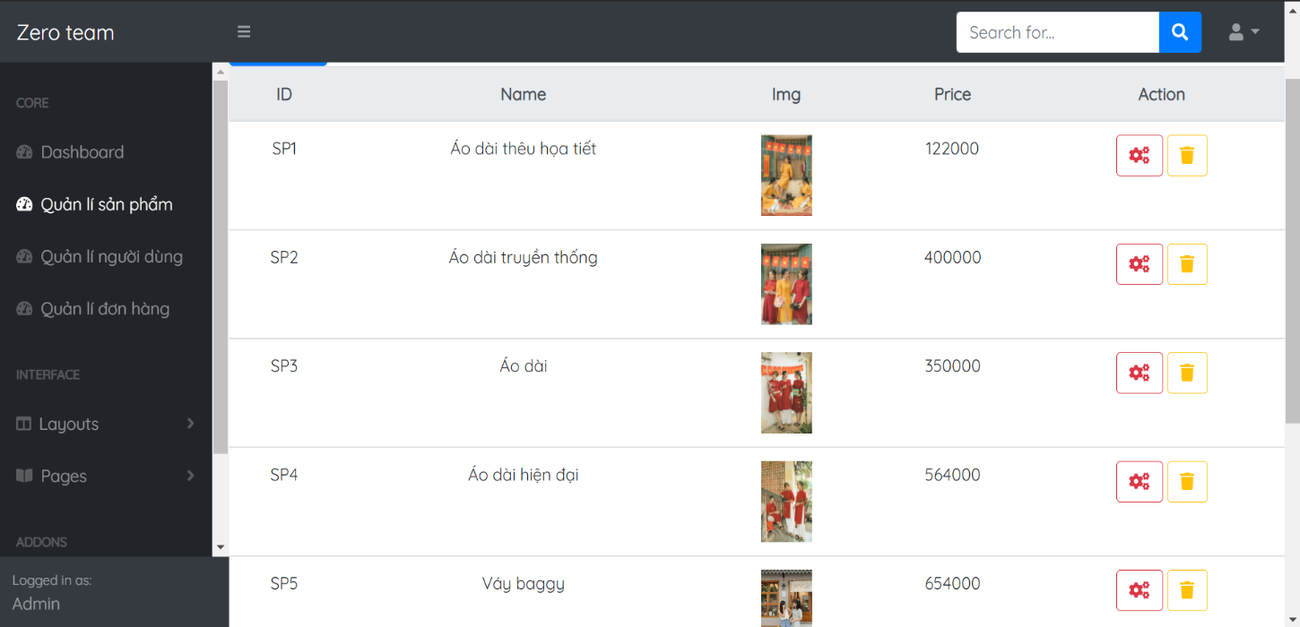Giao diên
* 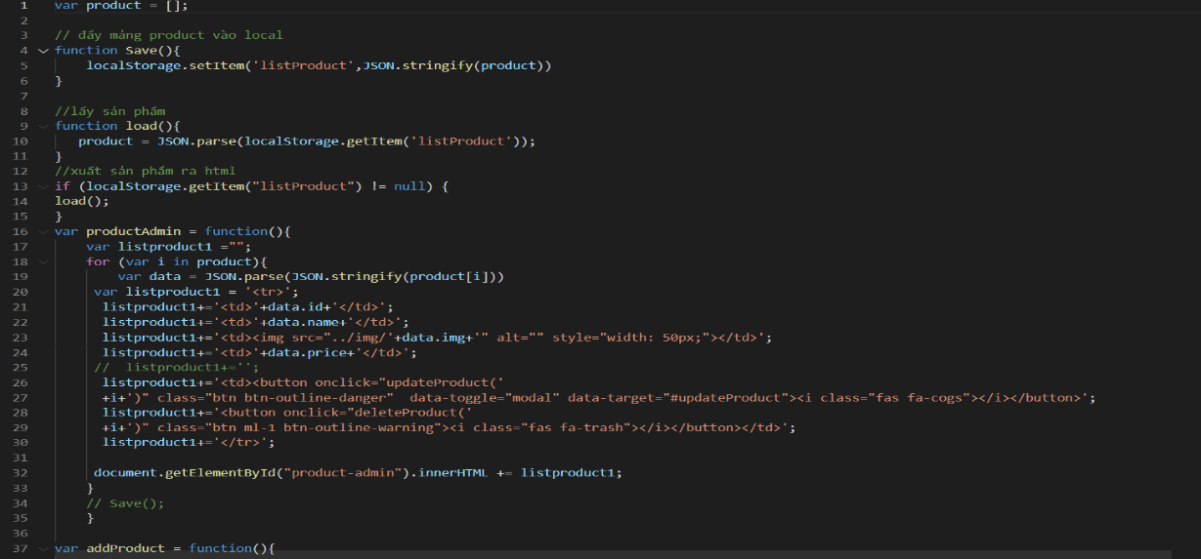Phần code của phần giao diện

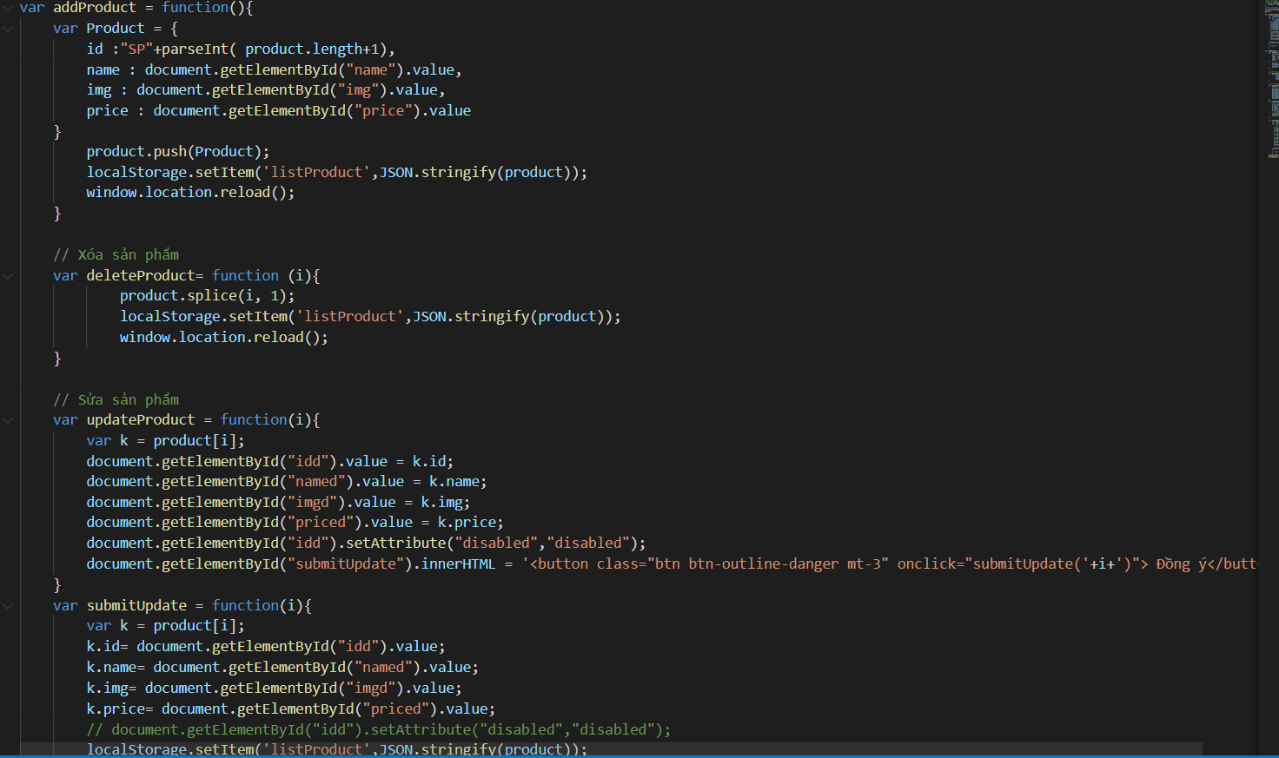

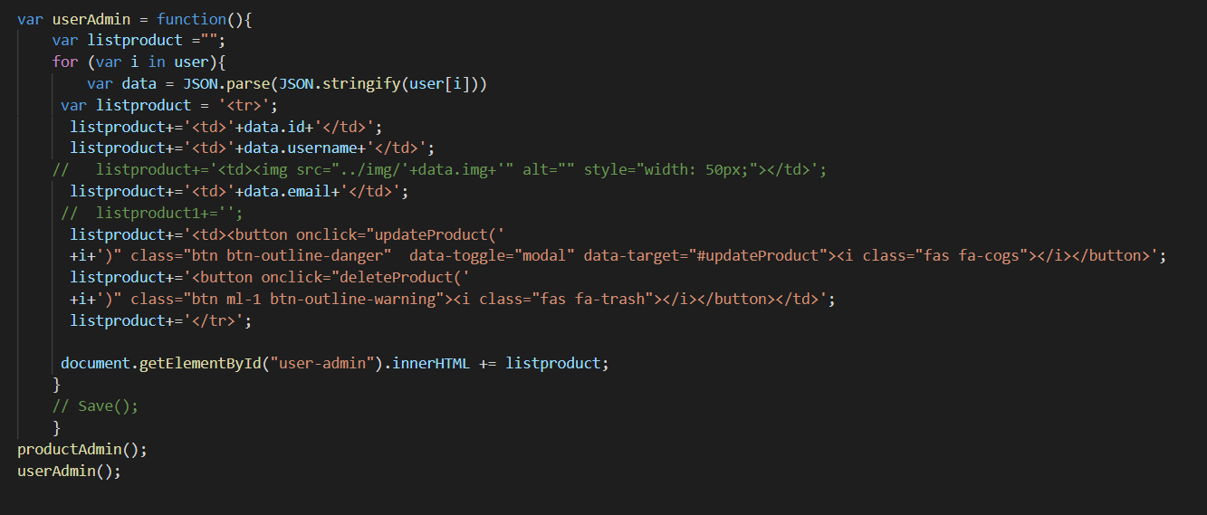

**(Giải thích chi tiết đã được ghi chú trong code)**

**KẾT LUẬN**

Qua bài thi này em đã đã rút ra được rất nhiều bài hoc: Biết tạo ra 1 trang web cơ bản biết cân đo sao cho trang wed mình đẹp nhất và biết tạo ta các sự liên kết trong bài để trang web tao chuyên nghiệp hơn.

**TÀI LIỆU THAM KHẢO**